**“过程控制与系统专题实验”任务安排**

1. **实验目的**

过程控制是集自动化仪表技术、计算机技术、通信技术、自动控制技术、现场总线技术为一体的综合技术应用。它以计算机为核心，加上工业控制系统中的各个环节，涉及的内容包括控制系统的组建，信号的采集、处理，过程输入/输出通道的设计，过程量的检测、显示、处理和控制，过程控制界面的设计等。

此专题实验重在培养学生理论结合实际、分析问题、解决问题的能力。通过实验，使学生能够熟练地设计控制系统的各个环节和完整的系统，熟练掌握系统的调试和PID控制器参数整定方法，巩固和深化理论教学内容，能够综合运用所学专业知识解决实际问题，培养学生的工程实践技能，为从事过程控制工作奠定良好的基础。

1. **实验内容**

以THJ-3型过程控制系统装置为实验对象，以THSA-1型过控综合自动化控制系统为硬件操作平台，以组态王为上位机软件，完成以下实验内容：

1. 学习压力变送器、pt100温度传感器、流量计、变频器、电动调节阀等仪器仪表的工作原理与使用方法；
2. 学习AI智能调节仪的使用操作；
3. 学习监控组态软件（组态王）的使用；
4. 测定被控对象系统特性（水箱液位）；
5. 单回路定值控制系统参数整定；
6. 串级控制系统参数整定；
7. 比值控制系统参数整定；
8. 前馈-反馈控制系统参数整定；
9. 滞后控制系统参数整定；
10. **用组态王软件设计实现上述控制系统，掌握控制系统的设计、计算、分析、接线、投运等综合技能，掌握各种控制方案的生成过程及控制算法程序的编制方法。**
11. **实验验收要求**
12. 掌握压力变送器、pt100温度传感器、流量计、变频器、电动调节阀等仪器仪表的工作原理与使用方法；
13. **能正确使用AI智能调节仪；**
14. **掌握组态监控软件使用方法**，能新建工程实现现场数据采集、实时与历史数据处理、参数设置、动画显示及趋势曲线等功能；
15. **掌握液位、流量等被控对象特性测试方法**；
16. **设计并实现**单回路定值控制、串级控制、比值控制、前馈-反馈控制以及滞后控制等**控制系统**，要求设计功能合理、实现效果良好。**注意：要求每组完成其中一个控制系统的全部设计与实现过程，其余控制系统的系统特性测试与参数整定使用已有例程完成。**
17. **实验步骤（建议）**
18. 熟悉实验环境，学习压力变送器、pt100温度传感器、流量计等仪器的工作原理，学习AI智能调节仪、变频器、电动调节阀与监控组态软件的使用方法；
19. 选择单容水箱或双容水箱工作系统，测定被控对象系统特性；；
20. 选择某一液位或流量作为测量对象，完成单回路定值控制与系统参数整定；
21. 完成液位或液位/流量串级控制系统；
22. 完成流量比值控制系统；
23. 完成液位前馈-反馈控制系统；
24. 完成流量滞后控制系统；

**备注：以上3-7项已有工程例程，首先通过已有工程实现各个控制系统的运行监控和参数整定，再根据小组分配任务，用组态王设计实现其中一个控制系统工程的全部内容，并详细记录实现过程。**

1. **实验报告要求**

要求包括系统特性实验、定值控制实验、串级控制实验、比值控制实验、前馈-反馈控制实验、滞后控制实验，以及自行设计实现一个工程项目。对已有实验工程，详述各种控制系统的设计功能、接线图、参数整定方案与系统运行结果分析等。对小组自行设计实现的工程，要求详细记录实现的过程和步骤。

建议：

* 用方框图表示控制系统结构；
* 用画图或用表格文字描述系统接线图；
* AI调节仪配置参数，如Sn、Addr、P、I、D等参数设置，并比较不同PID控制方案对系统有何影响；
* 实验过程中遇到什么疑难问题？是怎么解决的？

**每周实验结束后及时完成实验报告，下次实验前提交。**

**文件命名方式：“自动化### 姓名 实验名称”，word或pdf格式，发送至指导老师邮箱：meggie@xjtu.edu.cn（刘瑞玲老师）或者ying_wang@xjtu.edu.cn（王莹老师）。**

**实验课程结束后1周内提交全部报告**。

**过程控制实验主要步骤及数据记录要求**

**实验一，系统特性实验：**

1. 单容水箱特性实验：

固定出水阀门开度，设置电动调节阀开度初始值为30%，观察液位上升曲线，如果液位上升非常缓慢或太快，适当增加或减少智能仪表的输出量，使液位达到平衡稳定，建议液位高度稳定在5cm左右。

待下水箱液位平衡后，突增（如果液位稳定值在10cm附件，则突减）智能仪表输出量的大小，使其输出有一个正（或负）阶跃增量的变化（不超过±3%），经过一段时间后，水箱液位进入新的平衡状态，记录此时的仪表输出值和液位测量值，液位的响应过程曲线。根据记录的液位值和仪表输出值，计算K值，再根据实验曲线求得T值，写出单容水箱的传递函数。

1. 双容水箱特性实验，要求同上。
2. 电动调节阀流量特性实验：**仿照前述工程，结合本实验的要求编写组态软件（可以借助实验一程序，把输入智能仪表的传感器信号从下水箱液位改为流量计FT1，1~5v输出，把测量值单位改为L/min，），**将电动调节阀置于“手动”状态，并依次调节其输出量的大小，对应于电动阀开度的10%、20%、……100%，分别记录不同开度l时通过流量计检测到的管道的流量Q，画出Q=F（l）的曲线。

单容水箱特性结果参考图：

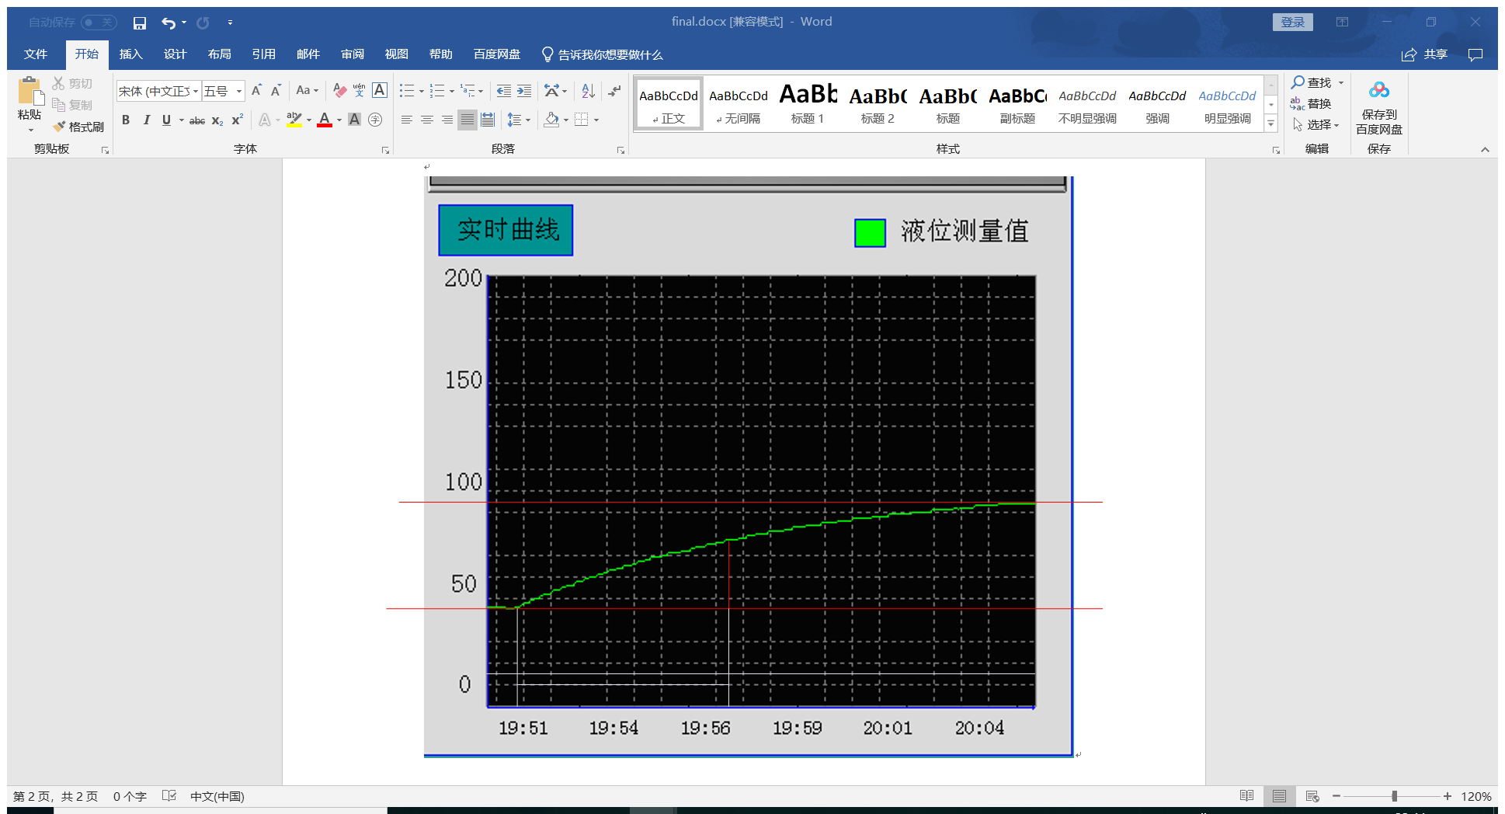

**实验二，定值控制实验：**

1. 单容水箱液位定值控制：首先用调节仪手动或自动方法使液位平衡在某一高度（建议5cm），然后把调节器切换到“自动”控制状态，突增（或突减）仪表设定值的大小，使其有一个正（或负）阶跃增量的变化；经过一段调节时间后，水箱液位重新稳定，记录此时的智能仪表的设定值、输出值和仪表PID参数，液位的响应过程曲线。改变参数，比较不同的PID参数控制时的阶跃响应曲线。（严格来说，当比较不同控制规律对应的阶跃相应曲线时，液位初始平衡值和阶跃值应设置一致，为节省时间，本实验液位初始值未设一致）

首先设定液位SV=5cm，δ=1/P=50，I=35，D=2，使液位自动稳定到5cm，然后根据下表分别调整δ、I、D参数和液位设定值，记录响应曲线，分别比较δ、I、D参数对系统峰值时间、超调量、响应时间等参数的影响。

|  |  |  |  |  |  |
| --- | --- | --- | --- | --- | --- |
| PID参数 | 1/P=δ1  I=I1  D=D1 | 1/P=δ2  I=I1  D=D1 | 1/P=δ2  I=I2  D=D1 | 1/P=δ2  I=I2  D=D2 | 任意PID  （自选） |
| 液位SV （初始值5cm） | 5cm→7cm | 7cm→9cm | 9cm→11cm | 11cm→13cm | 13cm→15cm |

结果参考图（PID）：

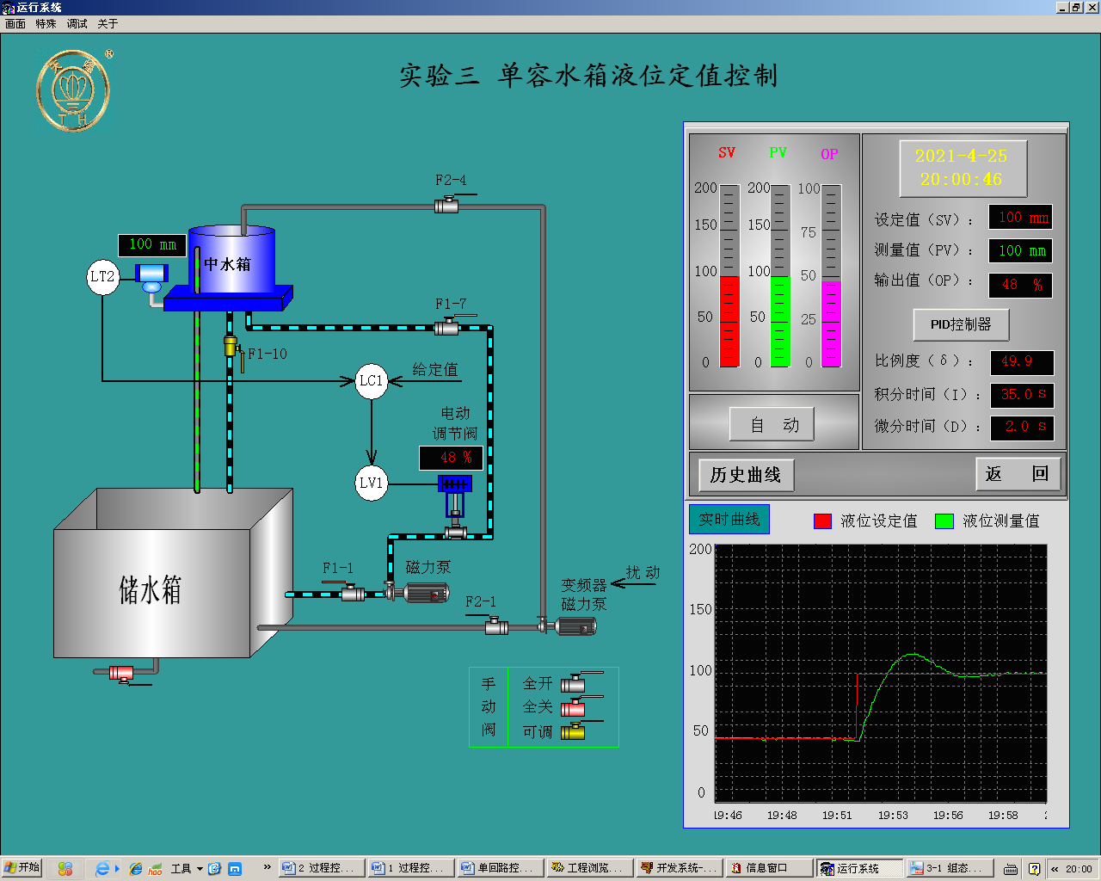

1. 双容水箱液位定值控制：要求同上。
2. 单闭环流量定值控制：要求同上。

**实验三，串级控制实验：**

1. 水箱液位串级控制：主调节器起定值控制作用，一般宜采用PI或PID调节器，副回路是一个随动系统，可采用P或PI调节器。主控仪表设置为**自动PID调节**，副控仪表设为**P调节**，使下水箱的液位平衡于设定值，且中水箱液位也稳定于某一值。**整定调节器参数，并按整定得到的参数进行调节器设定。**突增（或突减）仪表设定值的大小，使其有一个正（或负）阶跃增量的变化；水箱液位稳定至新的设定值，记录此时的智能仪表的设定值、输出值和仪表参数，下水箱液位的响应过程曲线。适量改变主、副控调节仪的PID参数，记录不同参数时系统的响应曲线。

**注意事项：该实验要求中水箱进水多，下水箱出水少，留存量适当大一些，加干扰时容易控制，否则会出现振荡。**

1. 首先设定下水箱液位SV=8cm，主控仪表δ1=1/P=30，I1=30，D1=2，副控仪表δ=1/P=20，I=0，D=0，（I=0表示没有积分项）使液位自动稳定到8cm，然后根据下表调整δ1、I1、D1参数和液位设定值，分别记录响应曲线1、2、3，比较δ、I、D参数对曲线峰值时间、超调量、到达稳态时间的影响。
2. 去掉副控仪表，改为双容水箱液位定值控制实验接线（即把主控仪表输出直接给到电动调节阀4~20mA控制端），等待液位重新稳定，再次调整液位上升和下降，得到曲线4和5。
3. 对比曲线1和2，2和4，3和5，分别说明参数调整对曲线的影响？有串级控制和没有串级控制对系统响应曲线的影响？

|  |  |  |  |  |  |  |
| --- | --- | --- | --- | --- | --- | --- |
| PID参数 | 主控：  1/P=δ1=30  I=I1=30  D=D1=2  副控：  δ=20，I=0，D=0 | 同前 | 主控：  1/P=δ2  I=I2  D=D2  副控参数不变 | 同前 | 主控：  1/P=δ2  I=I2  D=D2  没有副控 | 同前 |
| 液位设定值SV | 8cm，待稳定 | 8→9cm | 9→10cm | 10→9cm | 9→10cm | 10→9cm |
| 记录数据  （含峰值时间、最大超调量、进入稳态的时间） | **观察曲线，如果震荡收敛的很慢，适当增加中水箱出水或减小下水箱出水。** | 曲线1 | 曲线2 | 曲线3 | 曲线4 | 曲线5 |

结果参考图（主PID控制 + 副P控制）：

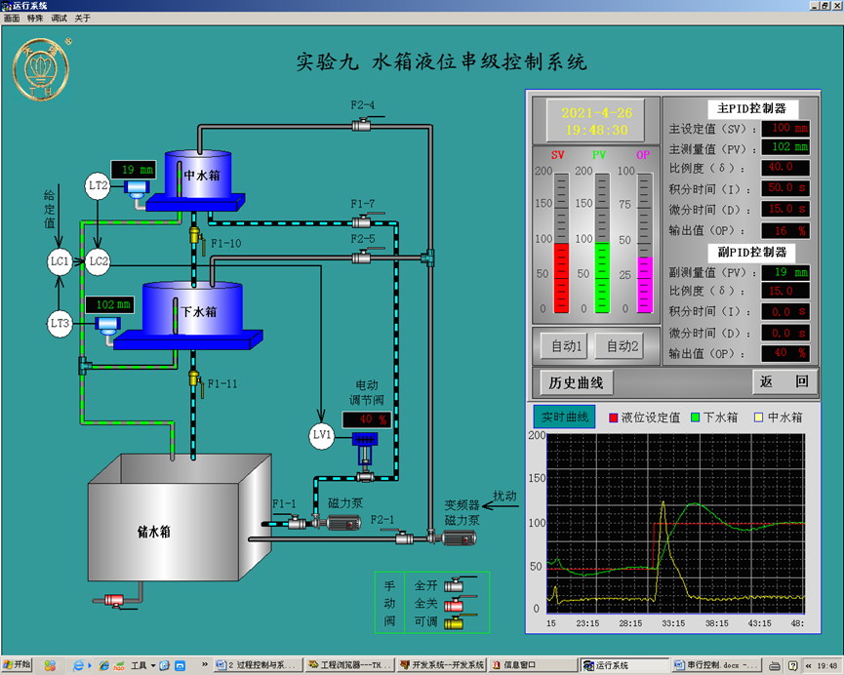

**实验四，比值控制实验：**

1. 单闭环流量比值控制：该系统中有两条支路，一路是来自于电动调节阀支路的流量Q1，它是一个主流量；另一路是来自于变频器—磁力泵支路的流量Q2，它是系统的副流量。要求副流量Q2能跟随主流量Q1的变化而变化，而且两者之间保持一个定值的比例关系，即Q2/Q1=K。
2. 控制主流量的调节仪1运行在“手动”状态，即主流量控制回路开环，而控制副流量的调节仪2则处于“自动”状态，即副流量控制回路闭环运行。（变频器工作参数设置请参考实验指导书P109附录）
3. 在上位机监控界面中将智能仪表1设置为“手动”输出，并将输出值设置为一个合适的值（可以设输出值为10 L/min，先设电动调节阀开度50%，观察流量Q1实际值是否在10 L/min附近，如果偏离太多，适当增减调节阀开度，使Q1稳定在10 L/min附近）。
4. 首先设计K′=1，用万用表测量比值器的输入电压Uin和输出电压Uout，并调节比值器上的电位器，使得

K′＝ (6-7)

副控仪表选择PI控制规律，并按整定后的PI参数进行副流量调节仪2的参数设置，同时将智能仪表2投入自动运行，等待变频器支路流量稳定于给定值。

1. 待变频器支路流量稳定后，突增（或突减）仪表1阀门输出值的大小，使其有一个正（或负）阶跃增量的变化，记录稳定过程曲线；
2. 分别适量改变调节仪2的P及I参数，重复上一步骤，用计算机记录不同参数时系统的阶跃响应曲线。
3. 适量改变比值器的比例系数K′，观察副流量Q2的变化，并记录相应的动态曲线。

|  |  |  |  |  |  |  |  |
| --- | --- | --- | --- | --- | --- | --- | --- |
| PID参数 | 主控，手动模式  设定流量  Q1=10 L/min  阀门开度50%，并根据实际情况调节阀门开度，使Q1=10 L/min  副控：  δ=100，I=40，D=0  比值K′=1 | 电动调节阀开度增加5% | 电动调节阀开度减小5% | 根据前面曲线效果修改副控参数δ、I，再次把电动调节阀开度增加5% | 电动调节阀开度减小5% | 改变比值器调节旋钮，使K′=1~1.5，待流量稳定，电动调节阀开度增加5%。  注意两路水的阀门开度不要低于30%，流量计读数不要超过25 L/min。 | 电动调节阀开度减小5% |
| 设定值SV | Q1=10 L/min，待稳定后，启动变频器，使副回路流量Q2自动稳定。 | 待Q1、Q2稳定 | 待Q1、Q2稳定 | 待Q1、Q2稳定 | 待Q1、Q2稳定 | 待Q1、Q2稳定 | 待Q1、Q2稳定 |
| 记录数据 | 稳态时的Q1、Q2 | Q1、Q2，  曲线1 | Q1、Q2，  曲线2 | Q1、Q2，  曲线3 | Q1、Q2，  曲线4 | Q1、Q2，曲线5 | Q1、Q2，曲线6 |

结果参考图（PI）

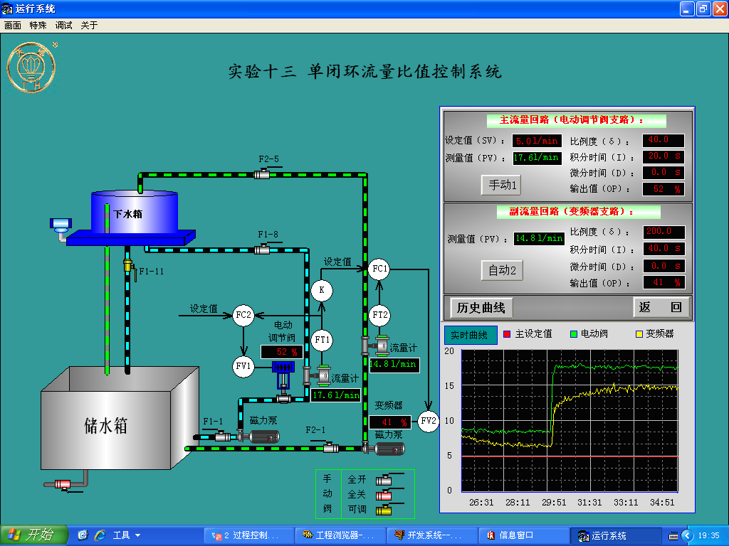

1. 双闭环流量比值控制系统：要求同上。

**实验五，前馈-反馈控制实验：**

1. 下水箱液位前馈-反馈控制：本实验的被控制量为下水箱的液位h，主扰动量为变频器支路的流量。本实验要求下水箱液位稳定到给定值，将液位传感器LT3检测到的下水箱液位信号作为反馈信号，在与给定量比较后的差值通过调节器控制电动调节阀的开度，以达到控制下水箱液位的目的。而扰动量经过前馈补偿器后直接叠加在调节器的输出，以抵消扰动对被控对象的影响。（本实验结构为双容水箱，如果下水箱液位长时间无法平衡，可以从下水箱进水，即为单容水箱）

**注意事项：该实验要求液位稳定时调节阀开度比较大，下水箱出水阀要适当开大一些。加上前馈干扰时相对改变量才比较小。**

1. 测量前馈环节的静态放大系数KF，将变频器设为面板控制（PU模式），输出频率设定在15Hz（频率太小会不出水），调节旋钮Rp即为调节KF。用万用表测量比值器两侧电压Uin1 、Uout。

KF＝，只计算KF > 0时的值

|  |  |  |  |  |
| --- | --- | --- | --- | --- |
| 变频器输出 | Rp逆时针转到底 | Rp顺时针转1圈 | Rp顺时针转2圈 | Rp顺时针转3圈 |
| 15Hz  Uin1= | Uout=  KF＝ | Uout=  KF＝ | Uout=  KF＝ | Uout=  KF＝ |
| 16Hz  Uin1= | Uout=  KF＝ | Uout=  KF＝ | Uout=  KF＝ | Uout=  KF＝ |
| 17Hz  Uin1= | Uout=  KF＝ | Uout=  KF＝ | Uout=  KF＝ | Uout=  KF＝ |
| 变频器关闭  Uin1= | Uout=  KF＝ | Uout=  KF＝ | Uout=  KF＝ | Uout=  KF＝ |

1. **前馈模块的Rp逆时针转到底**，在上位机监控界面中将智能仪表设置为“手动”或“自动”输出，适当增加/减少智能仪表的输出量，使下水箱的液位平衡于设定值。（建议液位设定在5~8cm，PID自动调节平衡，按单回路液位定值控制整定得到的参数进行调节器设定，例如δ=1/P=20，I=30，D=5。）
2. 待液位稳定后，使调节器工作在“自动”状态，将变频器输出设为16Hz，启动变频器支路给下水箱打水，并记录下表各条件下水箱液位的响应过程曲线。

|  |  |  |  |
| --- | --- | --- | --- |
| 水箱液位稳定在某一值，例如h=6cm  变频器设为16Hz | Rp逆时针转到底 | Rp顺时针转2圈，等待曲线再次稳定 | Rp顺时针转3圈，等待曲线再次稳定 |
| 启动变频器，加干扰，待液位重新稳定  记录响应曲线1  稳定时前馈补偿器的Uin1、Uout、U in2 | 启动变频器，加干扰，待液位重新稳定  记录：曲线3、Uin1、Uout、U in2 | 启动变频器，加干扰，待液位重新稳定  记录：曲线5、Uin1、Uout、U in2 |
| 关闭变频器，去干扰，待液位重新稳定  记录：曲线2、Uin1、Uout、U in2 | 关闭变频器，去干扰，待液位重新稳定  记录：曲线4、Uin1、Uout、U in2 | 关闭变频器，去干扰，待液位重新稳定  记录：曲线6、Uin1、Uout、U in2 |

分别对比曲线1/3/5，曲线2/4/6，比较Rp在3种状态下对稳定时Uin1、Uout、U in2的影响，说明前馈-反馈补偿器的作用和效果。

结果参考图（主回路PID，前馈回路Rp值较大，KF=0.79）：

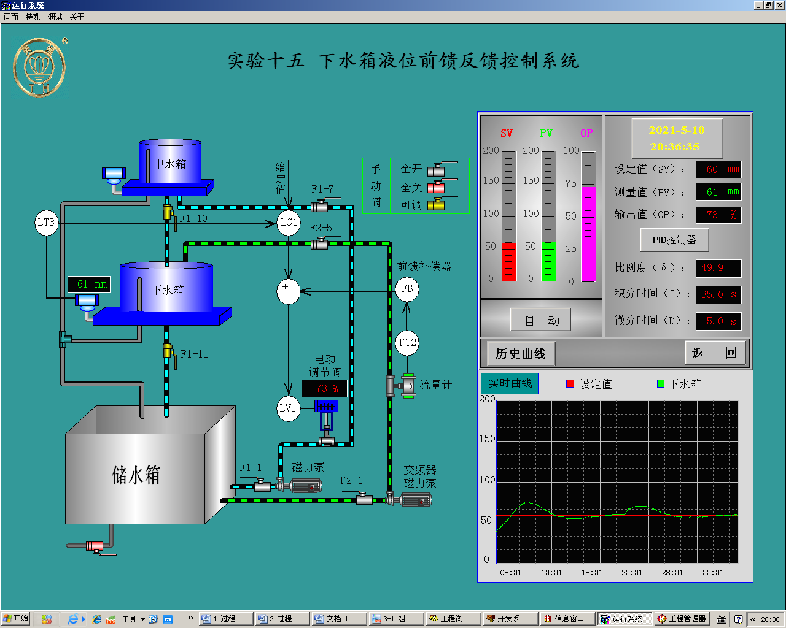

**实验六，滞后控制系统实验：**

1. 盘管出水口流量纯滞后控制系统：本实验的被控制量为盘管出水口流量Q，要求它等于系统的给定值，将盘管出口涡轮流量计检测到的流量信号FT3作为反馈信号，在与给定量比较后的差值通过调节器控制三相交流变频器的输出电压，以达到控制盘管出口流量的目的。

由于管道的传输滞后较为明显，因此系统的控制难度要比一般的单回路反馈控制系统大。系统的调节器应选择PI控制，并且PI调节器的比例度δ和积分时间常数Ti应设的比较大。

参照“实验二——单闭环流量定值控制”，设置3~4组不同的PI参数，比较系统响应曲线。

首先设定流量SV=10 L/min，δ=1/P=50，I=40，D=0，使流量自动稳定到10 L/min，然后根据下表分别调整δ、I、D参数和流量设定值，记录响应曲线，比较δ、I、D参数对系统峰值时间、超调量、响应时间等参数的影响。

注意：在不同流量时，让系统稳定的δ、I参数会有差异。

|  |  |  |  |  |
| --- | --- | --- | --- | --- |
| PID参数 | 1/P=δ1  I=I1  D=D1 | 1/P=δ2  I=I1  D=D1 | 1/P=δ2  I=I2  D=D1 | 任意PID  （自选） |
| 流量SV  （初始值10 L/min） | 10→12 L/min | 12→14 L/min | 14→16 L/min | 16→18 L/min |
| 记录数据 | 设定值、稳态值、峰值时间、超调量、响应时间，曲线 | | | |

结果参考图（PI）：

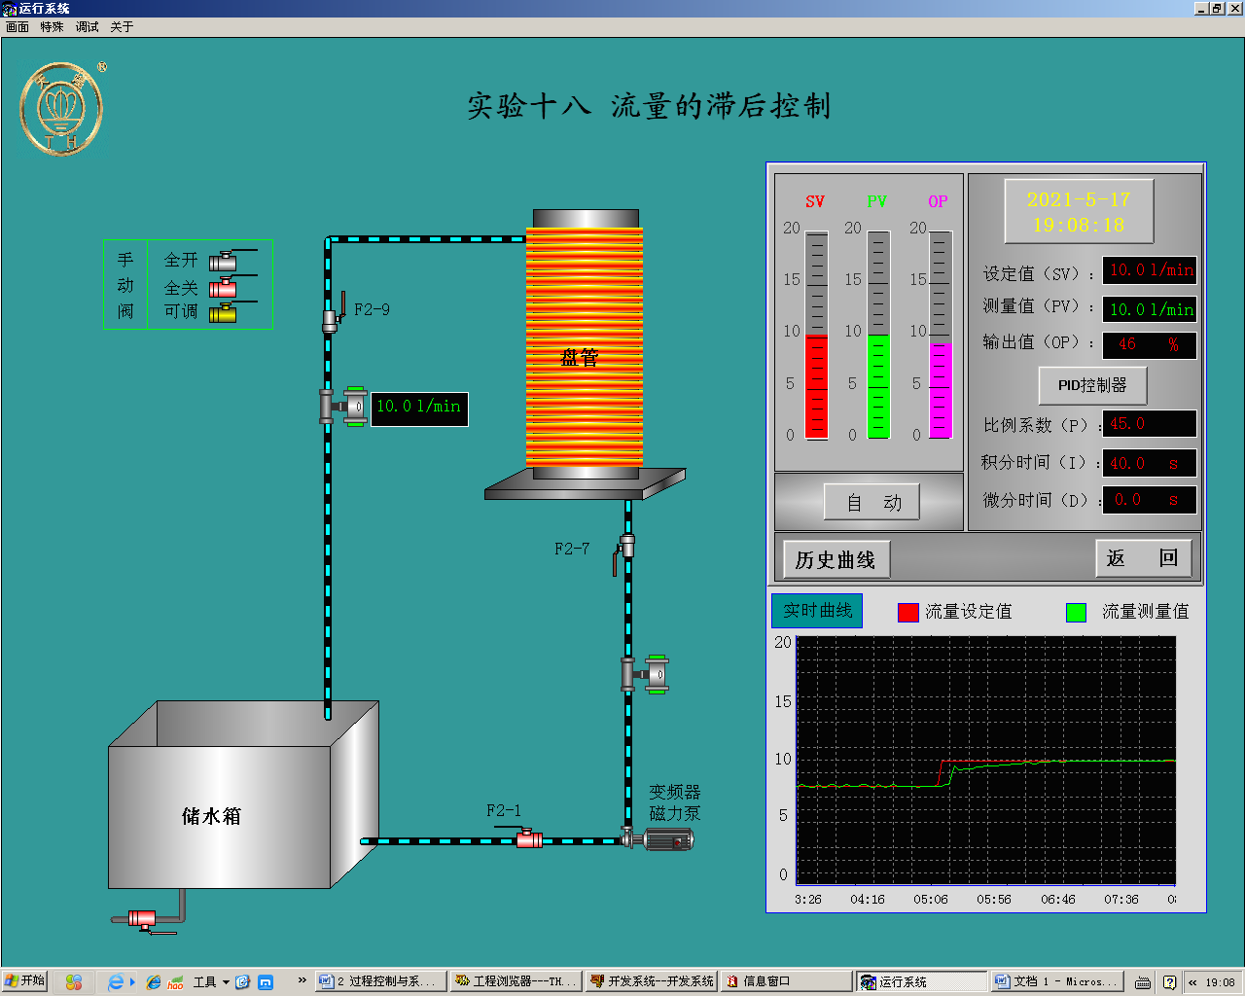

PID调试一般原则 ：

a.在输出不振荡时，增大比例增益P。

b.在输出不振荡时，减小积分时间常数Ti。

c.在输出不振荡时，增大微分时间常数Td。

PID参数设置及调节方法

方法一：

PID参数的设定：是靠经验及工艺的熟悉,参考测量值跟踪与设定值曲线,从而调整P\I\D的大小。

PID控制器参数的工程整定,各种调节系统中P.I.D参数经验数据以下可参照：

温度T: P=20~60%, I=180~600s, D=3-180s

压力P: P=30~70%, I=24~180s,

液位L: P=20~80%, I=60~300s,

流量L: P=40~100%, I=6~60s。

方法二：

1．PID调试一般原则

a.在输出不振荡时，增大比例增益P。

b.在输出不振荡时，减小积分时间常数Ti。

c.在输出不振荡时，增大微分时间常数Td。

2．一般步骤

a.确定比例增益P 确定比例增益P 时，首先去掉PID的积分项和微分项，一般是令Ti=0、Td=0（具体见PID的参数设定说明），使PID为纯比例调节。输入设定为**系统允许的最大值**的60%~70%，由0逐渐加大比例增益P，直至系统出现振荡；再反过来，从此时的比例增益P逐渐减小，直至系统振荡消失，记录此时的比例增益P，设定PID的比例增益P为当前值的60%~70%。比例增益P调试完成。

b.确定积分时间常数Ti

比例增益P确定后，设定一个较大的积分时间常数Ti的初值，然后逐渐减小Ti，直至系统出现振荡，之后在反过来，逐渐加大Ti，直至系统振荡消失。记录此时的Ti，设定PID的积分时间常数Ti为当前值的150%~180%。积分时间常数Ti调试完成。

c.确定微分时间常数Td

积分时间常数Td一般不用设定，为0即可。若要设定，与确定 P和Ti的方法相同，取不振荡时的30%。

d.系统空载、带载联调，再对PID参数进行微调，直至满足要求